新 书 推 荐
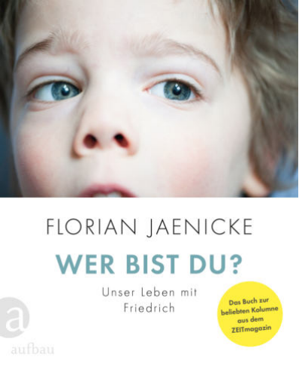
中文书名：《你是谁？我们与弗里德里希一起生活的摄影集》
英文书名：WHO ARE YOU: Our Life with Friedrich
德语书名：WER BIST DU?User Leben mit Friedrich
作 者：Florian Jaenicke
出 版 社：Aufbau Verlag
代理公司：Marcel Hartges/ANA/Cindy Zhang
页 数：176页（52 images）
出版时间：2020年3月
代理地区：中国大陆、台湾
审读资料：电子稿（德语全稿）
类 型：传记回忆录/摄影集
*入选《时代杂志》国际版(ZEIT Magazine International)2019年2月的半年度最佳英文版

内容简介：

你知道自己的孩子是什么样的人吗？如果他不能和我交流，我该如何得知他的所思所想？

如何和一个从来没有瞧过你，也没有和你说过话的孩子相处？

如何在得不到孩子任何反馈的情况下，为他做出正确的决定？

弗洛里安·耶尼克（Florian Jaenicke）是一名摄影师，从他的儿子弗里德里希出生到今天，他一直在《时代周刊》（ZEIT Magazine）上刊登儿子的照片。这个系列照片记录了一个严重残疾儿童的生活。在这本书中，弗洛里安·耶尼克为照片配了更长的文字，他在其中讲述了弗里德里希的故事。那是一个对特殊家庭感人至深的记录。

《时代》杂志为这个系列照片持续刊登了一年，“你是谁?”是迄今为止最成功的专栏。

“你是谁?最初提出的这个问题是我儿子,但这也是我想向他提的一个问题，同时也是对读者的提问。因为我们经常会在某个时刻遇到一个他一生中从未遇到过的人，而大多数人也不知该如何对待他。这是一个没有标准答案的问题，你问自己也是一样的。”
---弗洛里安·耶尼克（Florian Jaenicke）

作者简介：

弗洛里安·耶尼克（Florian Jaenicke）的专业是摄影和电影设计。自1998年以来，他一直是肖像和报告文学领域的自由摄影师，主要为杂志和设计机构工作。他的照片曾在许多国际展览会上展出。

谢谢您的阅读！
请将回馈信息发至：
张滢（Cindy Zhang)
安德鲁·纳伯格联合国际有限公司北京代表处
北京市海淀区中关村大街甲59号中国人民大学文化大厦1705室，100872
电 话：010-82504506
传 真：010-82504200
Email: Cindy@nurnberg.com.cn
网 址: http://www.nurnberg.com.cn
新浪微博：http://weibo.com/nurnberg
豆瓣小站：http://site.douban.com/110577/
微信订阅号：安德鲁书讯
